Pojďme stavět!

Vytvořte systém, který přehrává zvířecí zvuky.

instrukce | pracovní plocha | instrukce | pracovní plocha
Přetáhněte do pracovního prostoru:  1  - 10 bloků stisknutí kláves  - 10 bloků přehrávače zvuku  Připojte bloky podle obrázku.  Otestujte svůj systém. | 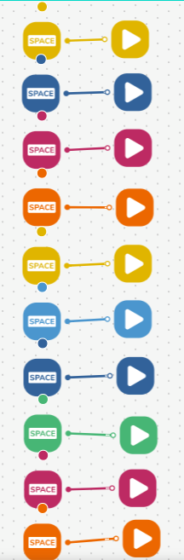 | V nastavení každého stisknutí klávesy je nastavte na 'A, B, C... J'.  2 | 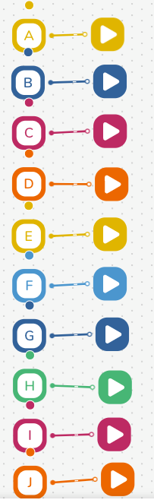
V nastavení přehrávačů zvuku nastavte každý z nich na jiný zvukový soubor zvířete z kategorie "Zvířata".
3

Otestujte svůj systém.

Výzva 1

Vytvořte systém, který roztočí kolečko, aby bylo možné náhodně generovat výběr.

instrukce | pracovní plocha | instrukce | pracovní plocha
Zapnutí a spárování:  1  - 1 DC motor  - 1 Blok tlačítka / virtuální blok tlačítka.  a přetáhněte je do pracovního prostoru. Přetáhněte také dál:  - 1 Vypínač.  Připojte bloky podle obrázku. | 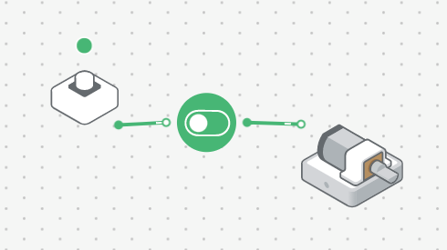 | Vytvořte kolo s 10 výsečemi. Označte každý oddíl popiskem písmen jako u stisknutí kláves  2  A...J. | 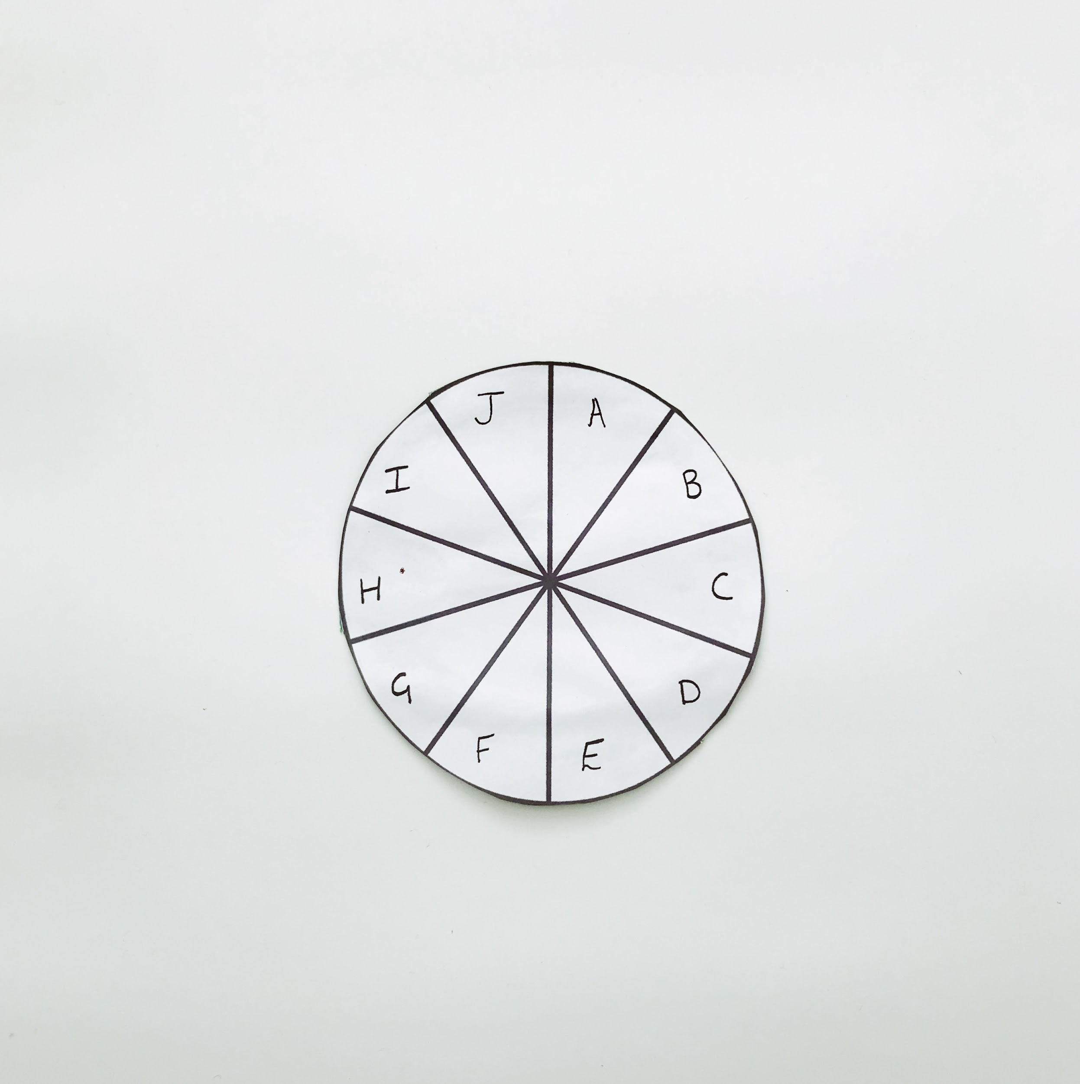
Připojte 1 kolo k DC motoru.  3 | 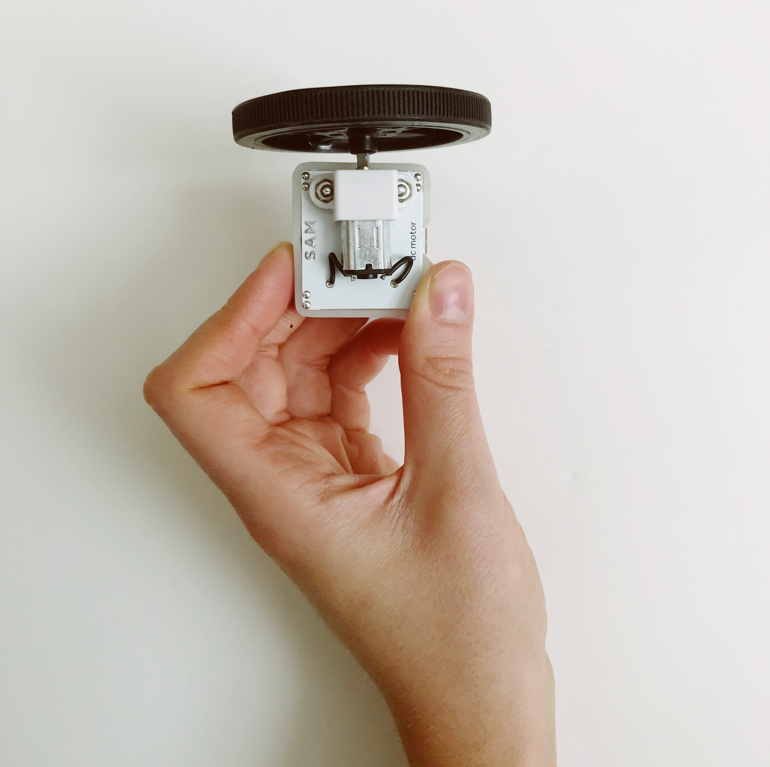 | Připojte drátek ke kolu.  4 | 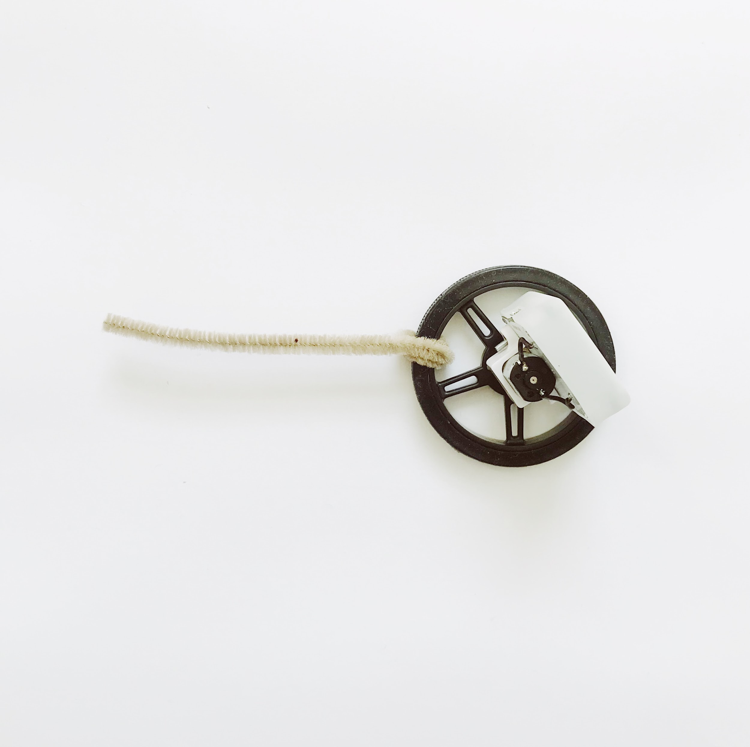
Zajistěte DC motor do žlutého podvozku.  Prorazte díru skrz střed kruhu, protlačte nápravu a zajistěte kolečko nahoře, jak je znázorněno na obrázku.  5 | 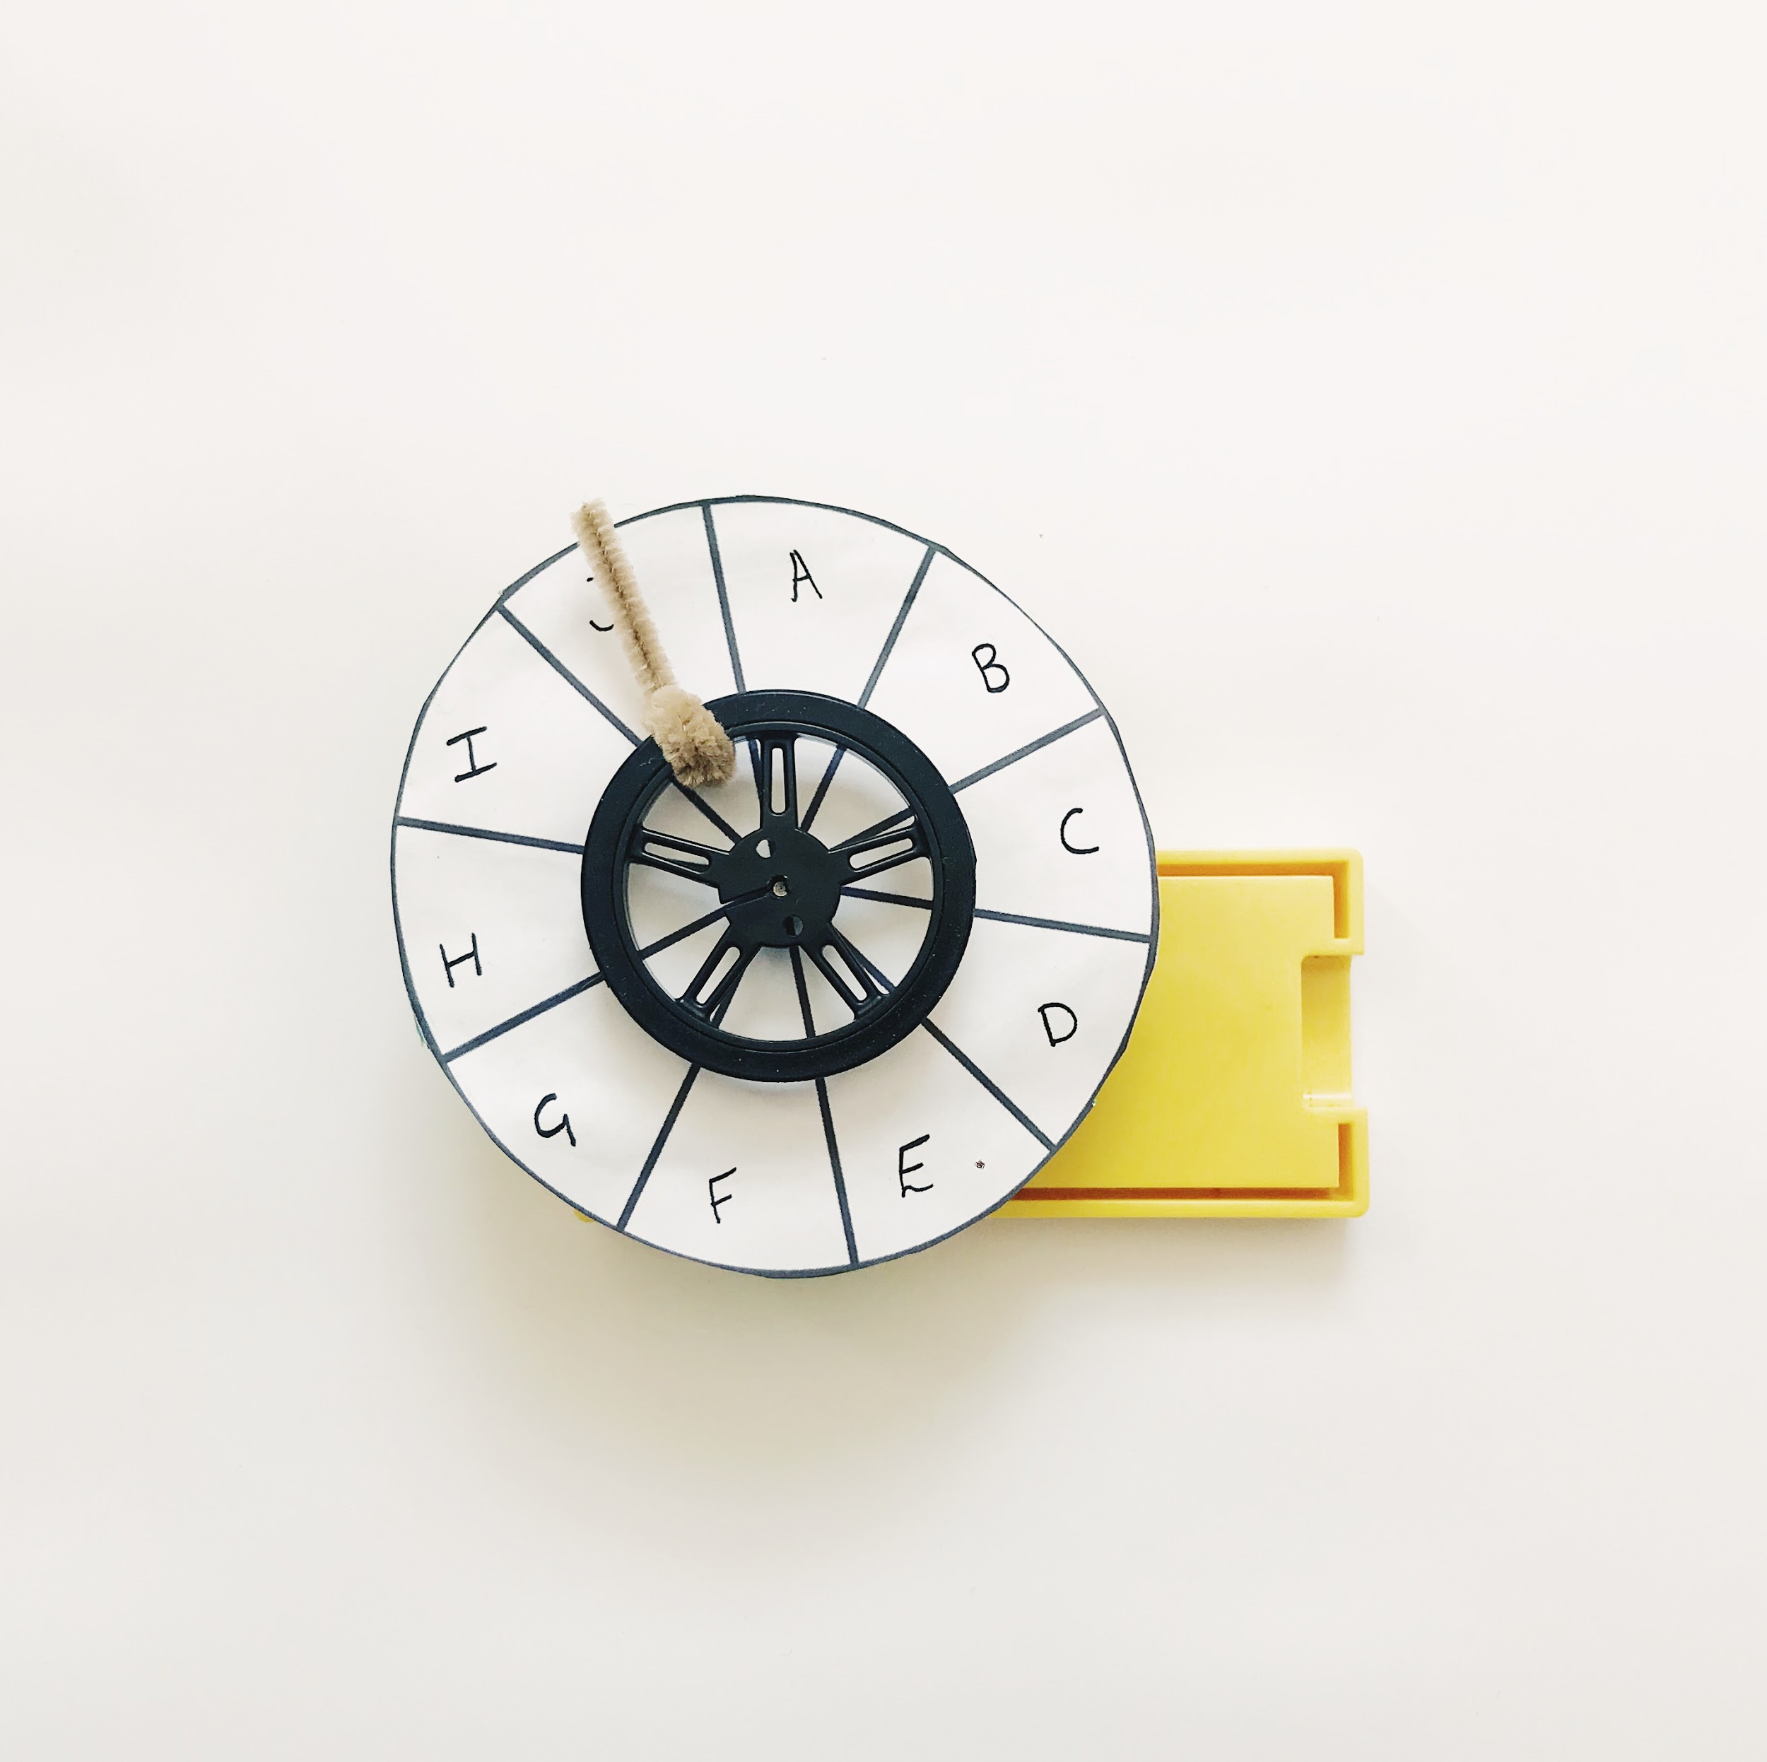 | Otestujte svůj systém.  6

Výzva 1 – Ladění!
Jak mohu zpomalit otáčející se kolo?

instrukce | pracovní plocha
V nastavení DC motoru snižte rychlost posuvníku na 3/4.
1
Otestujte svůj systém.
2

Výzva 2
Vytvořte systém, který počítá skóre.

instrukce | pracovní plocha | instrukce | pracovní plocha
Zapnutí a spárování:  1  - 2 RGB LED bloky.  a přetáhněte je do pracovního prostoru. Přetáhněte také dál:  - 2 virtuální bloky tlačítek  - 2 bloky Počítadla.  Připojte bloky podle obrázku. |  | V nastavení LED diod RGB nastavte jednu na zelenou a druhou na červenou.  2
Otestujte svůj systém - roztočte kolo!  3 |  | Pravidla "Roztoč kolo":
Roztoč kolo pro svůj tým.
Stiskněte klávesu odpovídající písmenu, na kterém přistane střelka.
Poslechněte si zvuk zvířete.
Získejte 3 body, pokud:
1. Pojmenujete zvíře
2. Pojmenujete kategorii zvířat (např. ptáci)
3. Popíšete vlastnosti zvířete (např. ptáci mají peří)
4. Vysvětlete, jak tato vlastnost pomáhá zvířeti přežít nebo je ovlivněna životním prostředím.

Správná odpověď - stisknutím tlačítka aktivujte zelené světlo.
Pokud se mýlíte, stiskněte druhé tlačítko červeného světla.

